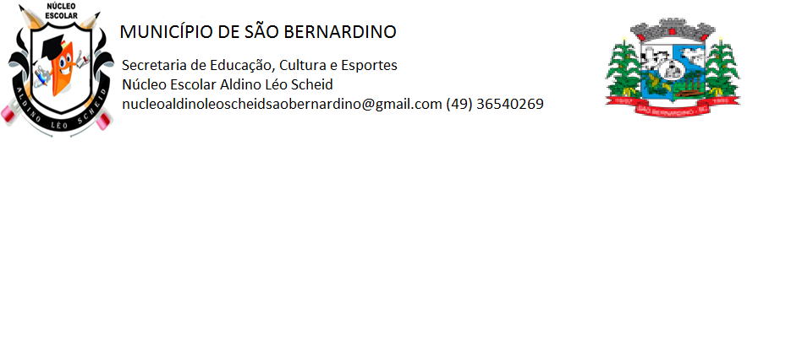**NÚCLEO ESCOLAR ALDINO LÉO SCHEID**

**QUINZENA DE 19/04 A 30/04/2021**

**DIA: _____/____/2021 ANO: 2º ANO ( ) MAT ( )VESP**

**ATIVIDADE DE LÍNGUA INGLESA**

**PROFESSORA JOSIANE HEINEN WENTZ**

**ALUNO (A): ___________________________________________________________________**

**HELLO STUDENTS!**

**VAMOS COMPLEMENTAR NOSSO ESTUDO SOBRE OS MATERIAIS ESCOLARES.**

**COPIE EM SEU CADERNO:**

**SCHOOL OBJECTS**

**LÁPIS: PENCIL**

**CANETA: PEN**

**BORRACHA: ERASER**

**CADERNO: COPYBOOK**

**LIVRO: BOOK**

**COLA: GLUE**

**RÉGUA: RULER**

**MOCHILA: SCHOOL BAG**

**APONTADOR: SHARPENER**

**TESOURA: SCISSOR**

1. ENCONTRE NO CAÇA PALAVRAS E PINTE-AS:

**BOOK – PENCIL – ERASER – SCHOOL**

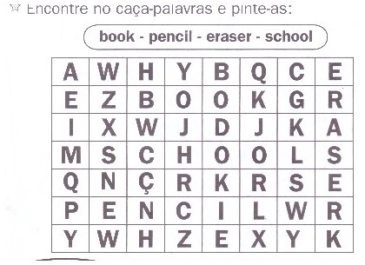

1. ESCREVA A NOME DOS OBJETOS EM INGLÊS, DEPOIS PINTE:

